金盆，洗不了手上血腥

屈颖妍 [有理儿有面](javascript:void(0);)

**有理儿有面**

微信号 youli-youmian

功能介绍 你说是不是

2020-06-26[原文](https://mp.weixin.qq.com/s?__biz=Mzg3MjEyMTYyNg==&mid=2247504196&idx=2&sn=f94612eea50e0665770e765b56abd3af&chksm=cef68531f9810c279c27dc6f8dc4eae65740fa2c688c00a2dae685844071d72985bcfd25acb3&scene=27#wechat_redirect&cpage=70) 发表于

收录于合集



作者：香港传媒人 屈颖妍

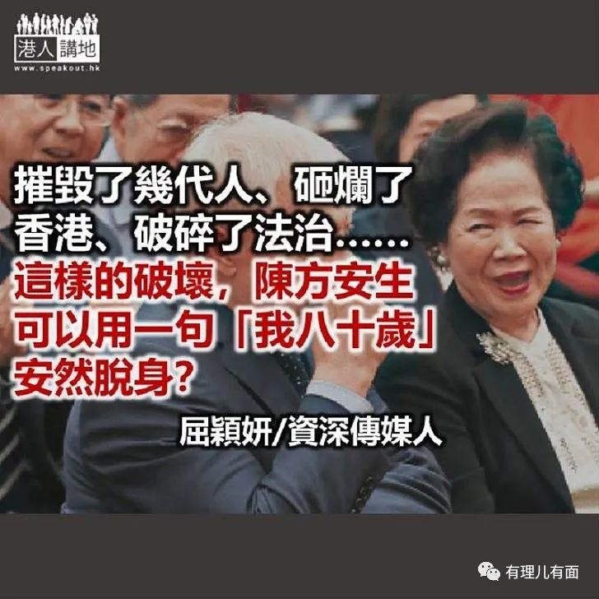

我是一个金庸迷，我最喜欢的一部金庸著作，是《笑傲江湖》。

《笑傲江湖》故事开端，是一幕金盆洗手。衡山派领导人物刘正风找来一个大金盆，邀天下英雄聚集衡山，见证他金盆洗手。他说，要跟魔道日月神教的曲洋大哥做朋友，因他俩是音乐上的知音，但自古正邪难两立，为免卷进纷争，决定退出江湖，从此只奏音乐不问世事，两人琴萧合奏，由《广陵散》奏到《笑傲江湖》……

然而，脚踩进了江湖，要抽身，谈何容易，结果，金盆不单洗不了洗手，还带来全家被灭门之灾，更开始了《笑傲江湖》的精彩故事。金庸曾在访问中谈及这部书，说了一句写实的话：“想要退出江湖，不是找来金盆就可以。”

今天，我谨借名家金庸之言，赠予欲跟“叛国”二字划清界线的陈方安生。

港区国安法如箭在弦，即将出炉，就在此关键时刻，反对派的最高头领陈方安生忽然发了个声明说，要金盆洗手，要退出江湖，以后所有政治瓜葛一律与她无关。

她是这样说的：

“今年二月，我年八十，很久以前我答应了儿女，满八十岁我会从公民及政治工作退下来，过较平静生活。

最近女儿猝然离世，对我是沉痛的打击，我需要一些时间和空间哀悼和复原，更加珍惜与家人特别是孙女们和女婿共聚天伦的时光。

一如既往，我以香港为家。我盼年轻人对前途保持希望，以守法与和平的方式继续守护我们这个城市的核心价值。”

摧毁了几代人、砸烂了香港、撕裂了人心、破碎了法治、扭曲了价值观……这样的破坏，可以用一句“我八十岁”安然脱身？

陈方安生说要退出江湖与家人享天伦，但你可知道，因为你们这种人天天鼓动，香港几多家庭一下子父子反目、妻儿成仇、甚至天涯相隔、阴阳永绝？

陈方安生叫年轻人以守法和平的方式继续守护香港，但为什么由上年六月开始的打、砸、烧、私刑，全都是严重违法，全都是跟和平没半点关系的暴力，陈太你却半声不哼？还赞年轻人有理想做得对？还跑到美国乞求西方支持这种叛国的恐怖主义？

陈方安生说自己八十岁了，想过平静生活……当年你一次过在政府库房（财政）领了二千万退休金的时候，然后每月再领取逾十万长俸的时候，就该好好地过弄孙为乐的平静生活。

今日，见港区国安法来势汹汹，你就立即弃手足躲回山上豪宅，抱着儿孙过天伦，说好的齐上齐下呢？说好的不割席呢？跟随反对派旗帜的勇武、手足、和理非，这就是你们的民主女神，这说是你们的精神领袖，装睡的人，肯醒没？





**关注公众号：**

**有理儿有面**

**理   性｜   揭   秘｜   探   讨**







### 精选留言

用户设置不下载评论